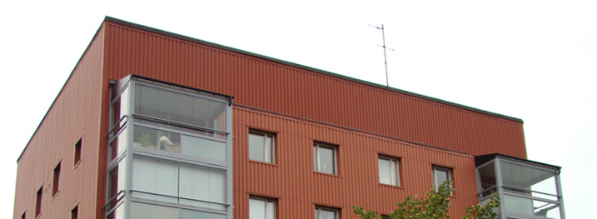

Brf Sobeln 1 - Information från styrelsen

Hej i decembermörkret!

Som ni vet har vi haft många förbättringar och renoveringar i våra tre höghus i höst. Ny belysning på vindar och trappuppgångar, ny dränering av Hus 7 och mycket mer. Ibland blir det störande ljud och kan upplevas stökigt men det kommer bli fint sedan.

I januari börjar en riktig utmaning för oss alla. I ordning Hus 9, Hus 7 och Hus 11 ska samtliga fönster och balkongdörrar bytas ut. Ni har alla fått tilldelat en beskrivning på hur det ska gå till, läs den i god tid. Runt husen kommer det bli stökigt. Nya fönster ska förvaras och containrar ska få plats samt tömmas på gamla fönster och skräp löpande.

Därför måste alla lösa föremål tas om hand och flyttas till cykelförråd o. dyl.

Några pekpinnar: Föreningen verkar ha några husspöken! I Hus 7 finns det ett som gärna lämnar saker i porten. Det får vi inte göra med tanke på brandsäkerheten. I Hus 11 finns ett omodernt spöke som röker och kastar fimpar omkring sig. Tänk på allas vår trevnad, rök inte nära husen och ta hand om fimparna. Vi har många hundar i vår förening, tänk på att plocka upp efter dem. Till sist, vänligen följ reglerna i tvättstugan, gör rent i maskinerna så inte tvättmedelsrester, sköljmedel eller djurhår ligger kvar.

Ett tips: Det finns så fina elektriska stearinljus idag. Använd dem så behöver ni inte känna oro över om ni har släckt ljusen. Det finns till och med stearinljus i takkronan med fjärrkontroll!

*Till sist vill vi i styrelsen önska alla medlemmar och hyresgäster i föreningen*

**En Riktigt God Jul och Gott Nytt år!**